Convenio de Ciencia y Tecnología 626 de 2020

Entregable I (R1-E3): Plan Operativo del proyecto

El presente documento detalla el plan de trabajo propuesto por Connect Bogotá Región a la Secretaría Distrital de Desarrollo Económico para la ejecución del convenio de Ciencia y Tecnología 626 para el fortalecimiento de la plataforma BogoTech Abierta, a través de la definición de un modelo de sostenibilidad financiera que garantice su operatividad y de esta forma ofrecer servicios que contribuyan a suplir los retos de los sectores económicos de la ciudad.

Realizado por: Connect Bogotá Región
31/07/2020
Bogotá D.C
Contenido
1. INTRODUCCIÓN 3
2. FICHA RESUMEN DEL PROYECTO 3
3. ENUNCIADO DE ALCANCE Y COMPONENTES 5
3.1 FASE 1 5
3.1.1 Alcance 5
3.1.2 Actividades 5
3.1.3 Resultados esperados 5
3.2 FASE 2 5
3.2.1 Alcance 5
3.2.2 Actividades 6
3.2.3 Resultados esperados 6
3.3 FASE 3 6
3.3.1 Alcance 6
3.3.2 Actividades 6
3.3.3 Resultados esperados 6
4. EQUIPO 7
4.1 UNIDAD EJECUTORA DEL PROYECTO 7
4.1.1 Director 7
4.1.2 Coordinador 7
4.1.3 Gestor Operativo y logístico 8
4.1.4 Experto en servicios de innovación 1 8
4.1.5 Experto en servicios de innovación 2 9
4.2 SERVICIOS A CONTRATAR 9
4.2.1 Gerente Comercial 9
4.2.2 Gestor comercial y operativo 9
4.2.3 Gestor TI 10
4.2.4 Agencia de desarrollo 10
5. CRONOGRAMA FASE I y II 12
5. CRONOGRAMA FASE III 13
6. PRESUPUESTO 14

INTRODUCCIÓN
El presente documento detalla el plan de trabajo propuesto por Connect Bogotá Región a la Secretaría de Desarrollo Económico para la ejecución del convenio de Ciencia y Tecnología 326 de 2020 para el fortalecimiento de la plataforma BogoTech Abierta, a través de la definición de un modelo de sostenibilidad financiera que garantice su operatividad y de esta forma ofrecer servicios que contribuyan a suplir los retos de los sectores económicos de la ciudad.

FICHA RESUMEN DEL PROYECTO
CONCEPTO | DESCRIPCIÓN
ALCANCE | Aunar esfuerzos administrativos, técnicos y financieros para fortalecer la plataforma de BogoTech Abierta, a través de la definición de un modelo de sostenibilidad financiera que garantice su operatividad y de esta forma ofrecer servicios que contribuyan a suplir los retos de los sectores económicos de la ciudad.
TIEMPO | Seis (6) meses o hasta el 2 de diciembre del 2020
PRESUPUESTO Y APORTES | El valor del presente Contrato asciende a la suma de TRESCIENTOS SIETE MILLONES CUATROCIENTOS VEINTE MIL PESOS MONEDA CORRIENTE ($307,420,000.00), suma que incluye todos los gastos, capital humano y físico, impuestos y demás costos necesarios para la ejecución del contrato.  Esta suma de dinero será aportada así:  SECRETARIA DISTRITAL DE DESARROLLO ECONÓMICO: Los aportes en dinero corresponden a la suma de DOSCIENTOS CUARENTA MILLONES DE PESOS MONEDA CORRIENTE ($240.000.000,oo).  CORPORACIÓN CONNECT BOGOTÁ REGIÓN: Los aportes en dinero corresponden a la suma de VEINTICUATRO MILLONES DOSCIENTOS VEINTE MIL PESOS ($24.220.000) serán desembolsados según lo establece la propuesta presentada. Los aportes en Especie corresponden a la suma de CUARENTA Y TRES MILLONES DOSCIENTOS MIL PESOS ($43.200.000) serán representados en apoyo técnico y administrativo.
COMPONENTES DEL CONVENIO
FASE I | DIAGNÓSTICO DE LA USABILIDAD DE LA PLATAFORMA: Desarrollo de un diagnóstico de la usabilidad de la plataforma y recoger el impacto y resultados que tenga el programa de Innovación Abierta + Detección + Vida.
FASE II | REORIENTACIÓN DEL MODELO DE SOSTENIBILIDAD FINANCIERA: Diseñar un modelo de sostenibilidad que permita dar respuesta a las necesidades y oportunidades del ecosistema de innovación y emprendimiento de la ciudad, definiendo claramente clientes, propuesta de valor, gobernanza, y requerimientos técnicos, administrativos y legales para su operación.
FASE III | PUESTA EN MARCHA DEL MODELO: Poner en marcha el modelo de sostenibilidad financiera.
Objetivos Específicos:
- OE1 Desarrollo de un diagnóstico de la usabilidad de la plataforma y recoger el impacto y resultados basado en el “Programa De Innovación Abierta + Detección + Vida”
- OE2 Diseñar un modelo de sostenibilidad que permita dar respuesta a las necesidades y oportunidades del ecosistema de innovación y emprendimiento de la ciudad, definiendo claramente clientes, propuesta de valor, gobernanza, y requerimientos técnicos, administrativos y legales para su operación.
- OE3 Poner en marcha el modelo de sostenibilidad financiera
ENTREGABLES: productos que deben ser entregados por Connect Bogotá a la Secretaría Distrital de Desarrollo Económico.
PRIMER ENTREGABLE:
- E1 Propuesta para constitución de un contrato de comodato para la operación de BogoTech abierta
- E2 Diagnóstico de usabilidad de la plataforma
- E3 Plan Operativo del proyecto

Mes estimado entrega: julio de 2020

SEGUNDO ENTREGABLE:
- E1 Modelo de sostenibilidad y cartera preliminar de servicios que contiene:
- Identificación de necesidades de servicios de actores del ecosistema
- Diseño de la propuesta de valor, segmentación de clientes, productos y servicios, y gobernanza
- Desarrollo del modelo financiero de sostenibilidad
- Informe de desarrollos adicionales que se requieran para la puesta en marcha de servicios identificados.

Mes estimado entrega: agosto de 2020

TERCER ENTREGABLE:
- E1 Primer informe de avance de la puesta en marcha del portafolio de servicios y ajustes a la plataforma que contiene el avance de la gestión de socialización y visibilidad del modelo de la plataforma y su portafolio de servicios y productos con actores del ecosistema de I+D+i para sumar actores con capacidades de CTeI.
- E2 Segundo informe de avance de la puesta en marcha del portafolio de servicios y ajustes a la plataforma que contiene el avance de la gestión de socialización y visibilidad del modelo de la plataforma y su portafolio de servicios y productos con actores del ecosistema de I+D+i para sumar actores con capacidades de CTeI.
- E3 Informe de que contenga la siguiente información:
- Lecciones aprendidas y recomendaciones para la puesta en marcha del portafolio de servicios.
- Recopilación de aprendizajes.

Mes estimado entrega: noviembre - diciembre 2020

ENUNCIADO DE ALCANCE Y COMPONENTES
Aunar esfuerzos administrativos, técnicos y financieros para desarrollar un programa para el fortalecimiento de BogoTech abierta enfocado en la redefinición de su modelo de negocio y sostenibilidad financiera, la identificación de servicios que garanticen su sostenibilidad así como de las capacidades técnicas que se requieran, y el pilotaje de dicho modelo.
Ilustración 1. Fases del proyecto

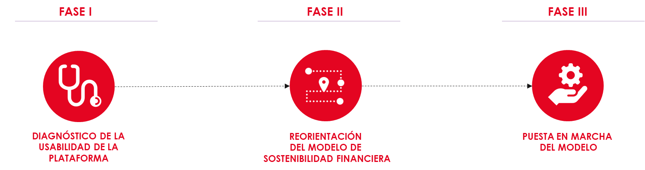
Fuente: Elaboración propia

FASE 1

Alcance
Diagnóstico de la usabilidad de la plataforma: Desarrollo de un diagnóstico de la usabilidad de la plataforma y recoger el impacto y resultados que tenga el programa de innovación abierta +Detección + Vida

Actividades
- Revisión integral de aspectos jurídicos, de negocio y operación de la plataforma
- Diagnóstico de usabilidad de la plataforma
- Identificación de requerimientos para el desarrollo asociado a la usabilidad
- Plan operativo del proyecto

Resultados esperados
- Propuesta para constitución de un contrato de comodato para la operación de BogoTech abierta
- Diagnóstico de usabilidad de la plataforma
- Documento que contiene el Plan Operativo del proyecto

FASE 2

Alcance
Reorientación del modelo de sostenibilidad y socialización de la plataforma con actores del ecosistema de I+D+i: se realizará el diseño de un modelo de sostenibilidad que permita dar respuesta a las necesidades y oportunidades del ecosistema de innovación y emprendimiento de la ciudad, definiendo claramente clientes, propuesta de valor, gobernanza, y requerimientos técnicos, administrativos y legales para su operación.

Actividades
- Identificación de necesidades de servicios de actores del ecosistema
- Diseño de la propuesta de valor, segmentación de clientes, productos y servicios, y gobernanza
- Desarrollo del modelo financiero de sostenibilidad
- Identificación de requerimientos para el desarrollo derivados de la conceptualización del diseño del modelo
- Desarrollar modificaciones pertinentes en la plataforma que den respuesta a las necesidades definidas en el modelo de sostenibilidad

Resultados esperados
- Un (1) documento que contiene el modelo de sostenibilidad y cartera preliminar de servicios que contiene:
- Identificación de necesidades de servicios de actores del ecosistema
- Diseño propuesta de valor, segmentación de clientes, productos y servicios, y gobernanza
- Desarrollo del modelo financiero de sostenibilidad
- Informe de desarrollos adicionales que se requieran para la puesta en marcha de servicios identificados.

FASE 3

Alcance
Implementación de la reorientación del modelo mediante la implementación y puesta en marcha de hasta dos servicios priorizados: se busca poner en marcha el modelo de sostenibilidad financiera.

Actividades
- Gestión, socialización, visibilización y marketing digital para la socialización del modelo de la plataforma y su portafolio de servicios y productos con actores del ecosistema de I+D+i para sumar actores con capacidades de CTeI

- Desarrollo de hasta 6 talleres de socialización hasta con 3 clúster

- Recopilar los aprendizajes y lecciones aprendidas de la puesta en marcha del modelo de sostenibilidad

Resultados esperados
- Primer informe de avance de la puesta en marcha del portafolio de servicios y ajustes a la plataforma que contiene el avance de la gestión de socialización y visibilidad del modelo de la plataforma y su portafolio de servicios y productos con actores del ecosistema de I+D+i para sumar actores con capacidades de CTeI

- Segundo informe de avance de la puesta en marcha del portafolio de servicios y ajustes a la plataforma que contiene el avance de la gestión de socialización y visibilidad del modelo de la plataforma y su portafolio de servicios y productos con actores del ecosistema de I+D+i para sumar actores con capacidades de CTeI

- Actas de reunión de talleres

- Informe de que contenga la siguiente información:
- Lecciones aprendidas y recomendaciones a la puesta en marcha del portafolio de servicios.
- Recopilación de aprendizajes

EQUIPO

UNIDAD EJECUTORA DEL PROYECTO

Director

      - Descripción del perfil buscado

Profesional con siete (7) años de experiencia laboral y al menos dos años (2) de experiencia específica en proyectos de: consultoría en estrategia, innovación regional, desarrollo productivo, y consultoría en sector público. Su formación debe ser en áreas de conocimiento como administración de empresas, ingeniería industrial, economía o afines. Experiencia demostrable en dirección o coordinación de proyectos de impacto regional que involucren diferentes tipologías de actores de ecosistemas.
      - Principales responsabilidades

- Liderar la línea metodológica de las actividades estipuladas para el cumplimiento del objetivo del convenio.
- Garantizar la calidad de los productos a entregar en el marco del desarrollo de las actividades.
- Articular los diferentes equipos de trabajo involucrados en el desarrollo del convenio.
- Representar a Connect Bogotá Región en el Comité Técnico del convenio.
- Velar por el cumplimiento de los objetivos del convenio, así como el plan de trabajo y ejecución financiera.
      - Profesional seleccionado

Daniela Maldonado (Se adjunta CV)

Coordinador

      - Descripción del perfil buscado

Profesional con al menos cinco (5) años de experiencia laboral y al menos dos (2) años de experiencia específica en proyectos de: innovación, emprendimiento, o consultoría en general preferiblemente con el sector público. La carrera profesional es indiferente siempre que tenga experiencia en proyectos con entidades como alcaldía, secretarías distritales, universidades, entre otras organizaciones del sector público.

      - Principales responsabilidades

- Garantizar el cumplimiento de todas las obligaciones y compromisos del convenio.
- Coordinar al equipo y generar lineamientos y recomendaciones para los servicios para el equipo y las entidades subcontratadas.
- Relacionarse con grupos de interés para socializar el proyecto y levantar información sobre oferta y demanda en I+D+i.
- Liderar la realización y redacción de los informes, documentos y presentaciones para los proyectos del área.
- Preparar la agenda y contenido de los comités técnicos de los proyectos.
- Asistir a los Comités Técnicos y a todas las reuniones que requiera la ejecución del proyecto.
- Apoyar los procesos de contratación de las personas requeridas para la ejecución de las actividades del proyecto y definidas en el presupuesto.
- Desarrollar junto con el outsourcing financiero el monitoreo y control de la ejecución financiero del convenio.
- Consolidar la versión final de productos y entregables.

      - Profesional seleccionado

Luisa Fernanda Contreras Nieto (Se adjunta CV)

Gestor Operativo y logístico

Profesional en Ingeniería y afines con al menos tres (3) años de experiencia apoyando en la gestión de actividades logísticas relacionadas a temas de innovación y transferencia, preferiblemente con experiencia en implementación de sistemas de gestión. Experiencia en convenios con entidades del sector público.

      - Principales responsabilidades

- Apoyo operativo y logístico en las actividades del proyecto, como mesas de trabajo, reuniones de seguimiento, actividades de socialización y difusión, entre otras.
- Acompañar en reuniones de seguimiento a la ejecución financiera de recursos; y seguimiento y compilación de archivos con documentos físicos y digitales que evidencien y soporten la ejecución presupuestal del proyecto.
- Apoyo en la proyección de flujos de caja del proyecto, y generación de alertas en los rubros del convenio.
- Compilación y archivo de evidencia del cumplimiento de las actividades del convenio como lo son actas de reuniones, correos electrónicos, presentaciones, documentos y fotografías, entre otros.
- Diligenciar formatos de iniciativas que serán cargados en la plataforma BogoTech Abierta e ingresar a la plataforma con los usuarios asignados para hacer cargue de los proyectos en la misma.
- Llevar las actas de reuniones en el marco del proyecto.
- Acompañamiento a la gestión de BogoTech abierta y gestión para sumar actores a esta que incluya la gestión de reuniones, eventos y usuarios.
- Consolidar las evidencias de la gestión de actividades del convenio.

      - Profesional seleccionado

David Vega (Se adjunta CV)

Experto en servicios de innovación 1

      - Descripción del perfil buscado

Profesional en Administración de empresas o áreas afines, con experiencia en dirección, planeación y ejecución de proyectos de innovación y/o emprendimiento en organizaciones reconocidas en el ecosistema de innovación y/o emprendimiento nacional y regional.

Experto en servicios de innovación 2

      - Descripción del perfil buscado
Profesional en administración de empresas, ciencias políticas y relaciones internacionales y afines, con estudios en gestión de proyectos públicos y /o internacionales, preferiblemente con experiencia en crear estrategias de innovación, cultura y comercialización, que incluyan proyectos para el sector público y privado y en programas de fortalecimiento de capacidades de innovación.

SERVICIOS A CONTRATAR

Estos perfiles se van a definir en la medida en que se vaya desarrollando la consultoría de acuerdo con las necesidades y requerimientos del modelo propuesto. Se establecen unos mínimos requeridos, los cuales se describen a continuación:

Gerente Comercial

      - Descripción del perfil buscado

Profesional en administración o carreras afines con más de 6 años de experiencia trabajando en compañías nacionales y/o en áreas de Mercadeo y Comunicación, Innovación y Desarrollo de Negocios. Amplio conocimiento y experiencia desarrollando, liderando y ejecutando proyectos, con el fin de realizar investigaciones de mercados, desarrollo de conceptos, y diseño de negocios, con estrategias para nuevos clientes en diferentes sectores del mercado de Latino América, USA y China.

Gestor comercial y operativo

      - Descripción del perfil buscado

Profesional en Administración de Empresas, Ingeniería Industrial, Comunicación Social, Gobierno y Relaciones Internacionales, Ciencia Política o carreras afines, con al menos 2 años de experiencia en innovación. Apoya las actividades del área comercial, la creación de propuestas y la apertura de conexiones comerciales.

      - Principales responsabilidades

- Apoyar la realización de currículos académicos de cultura, innovación y emprendimiento.
- Apoyar el diseño y presentación de propuestas de servicios.
- Realizar informes básicos de contabilidad del área.
- Relaciones comerciales y de ventas.

Gestor TI

      - Descripción del perfil buscado

Profesional con al menos dos (2) años de experiencia laboral y al menos un (1) año de experiencia específica en proyectos de desarrollo de software. La carrera profesional es indiferente siempre que tenga experiencia supervisando desarrollos de software o siendo parte de equipos encargados de desarrollo de aplicativos, webapps, páginas webs, entre otros.

      - Principales responsabilidades

- Coordinar a la agencia de desarrollo de software y garantizar que cumplan con los requerimientos definidos.
- Acompañar, retroalimentar y coordinar los sprints del desarrollo de software en ambientes de pruebas.
- Acompañar el despliegue mensual de los prototipos funcionales en ambientes de operación.
- Levantar información sobre oferta y demanda en I+D+i para cargarla en el ecosistema digital.
- Generar los informes y documentos necesarios para evidenciar el desarrollo del software de cara a la entidad financiadora.
- Garantizar que se tomen las medidas adecuadas para el correcto despliegue del software en ambiente de operación.
- Aquellos que se requieran y surjan dentro de la ejecución del convenio.

Agencia de desarrollo

      - Descripción del perfil buscado

Agencia encargada de desarrollar y desplegar los requerimientos y las necesidades de la plataforma de acuerdo con el diagnóstico de usabilidad, las necesidades de servicios de actores del ecosistema y el modelo de negocio definido.

      - Principales responsabilidades

- Implementar nuevos formularios funcionales de Oferta sobre la plataforma BogoTech Abierta y los respectivos reportes que permitan capturar información de interés relativa a una nueva área de especialización y nichos relacionados de acuerdo a las necesidades identificadas.
- Implementación del algoritmo basado en Inteligencia Artificial para realizar las conexiones entre oferta / Demanda / Recomendaciones y conexiones (Motor de cruces)
- Desarrollar la funcionalidad para perfilar la información de la plataforma (Página Home, Búsquedas, Recomendados, notificaciones automáticas) de acuerdo al interés de los usuarios.
- Implementar nuevos desarrollos y al menos 3 Reportes de Interacciones Avanzadas de la plataforma.
- Desarrollar módulos de conexiones e Interacciones avanzadas. Ej: Newsletter, Cápsulas Informativas, etc.
- Renovación de Hosting Servidor dedicado por 1 Año.
- Renovación certificado SSL por 1 Año.
- Aquellas que surjan como resultado del modelo de negocio definido.

      - Agencia seleccionada

La agencia seleccionada será AUTÓMATA, empresa de desarrollo de software y automatización de procesos que surge y cuenta con el respaldo de Brander Ideas, comparten la misma dirección y se especializa en la implementación de tecnologías disruptivas como la inteligencia artificial.

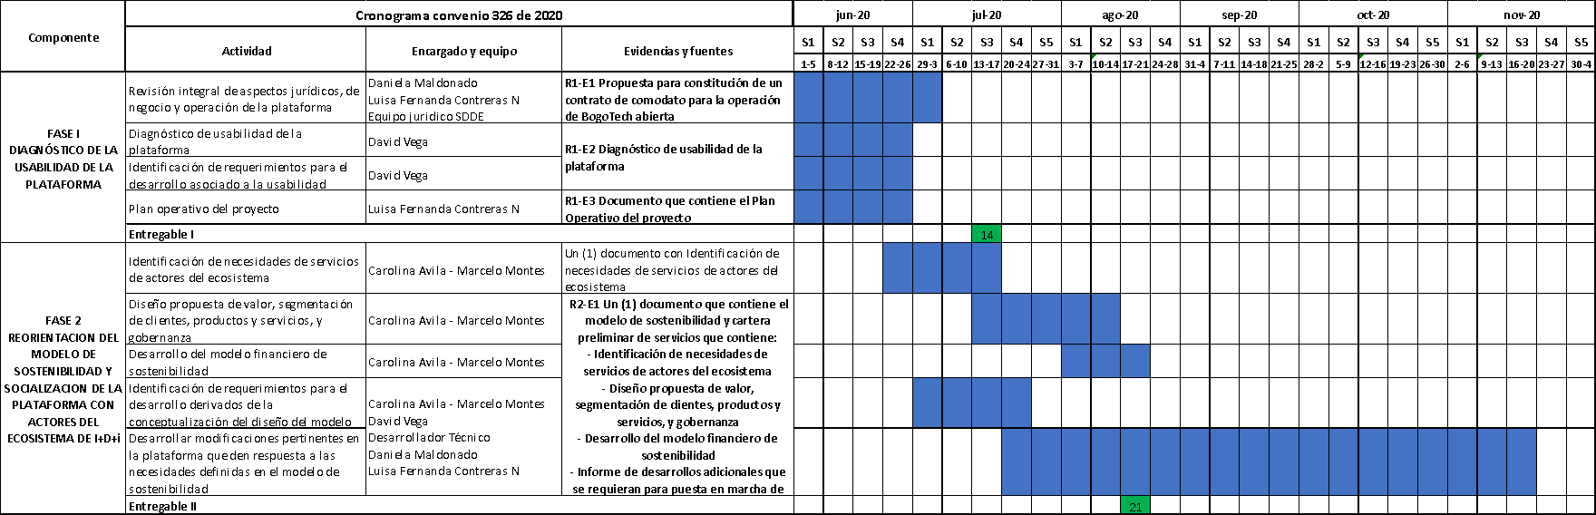
CRONOGRAMA FASE I y II

CRONOGRAMA FASE III
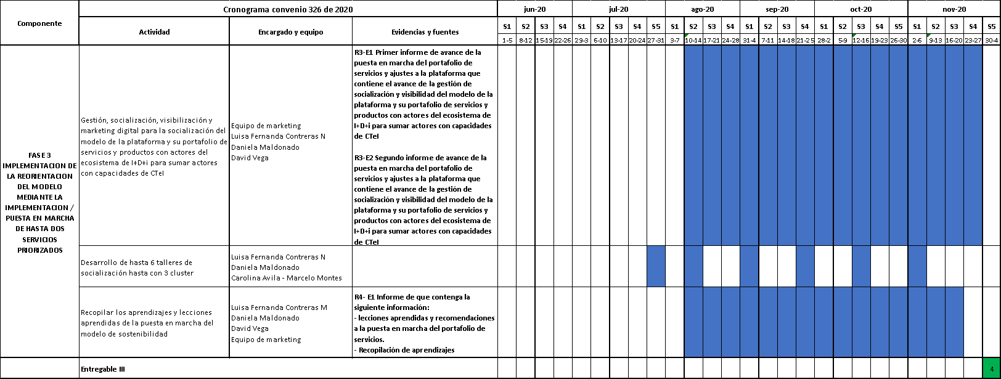

PRESUPUESTO
RUBROS | SDDE | Connect
RUBROS | Efectivo | Efectivo | Especie
ASISTENCIA TÉCNICA PARA EL DESARROLLO DEL MODELO
1. Personal de dirección, coordinación y gestión | $ 61.000.000 | $ 11.040.000 | $ 12.000.000
2. Modelo de sostenibilidad | $ 30.000.000 | $ - | $ -
3. Expertos en servicios de innovación | $ - | $ - | $ 22.800.000
Total rubro | $ 91.000.000 | $ 11.040.000 | $ 34.800.000
IMPLEMENTACIÓN DEL MODELO DE NEGOCIO
1. Personal | $ 72.000.000 | $ - | $ -
2. Comunicaciones | $ - | $ 3.180.000 | $ 8.400.000
3. Mercadeo | $ 20.000.000 | $ - | $ -
4. Mantenimiento, hosting y desarrollos adicionales de la plataforma | $ 57.000.000 | $ - | $ -
Total rubro | $ 149.000.000 | $ 3.180.000 | $ 8.400.000
SEGUIMIENTO, MONITOREO Y COSTOS OPERATIVOS
Outsourcing | $ - | $ 10.000.000 | $ -
Total rubro | $ - | $ 10.000.000 | $ -
TOTAL APORTES | $ 240.000.000 | $ 24.220.000 | $ 43.200.000

